# 铭洋美甲管理系统

1. 产品介绍

铭洋美甲管理系统是一款专门为美甲相关行业设计的管理软件,适用于美甲、纹绣美容等会所等场合，铭洋美甲管理系统具有强大的进销存管理、会员管理、员工管理等功能。兼容各种小票打印机、钱箱、IC/ID刷卡机等各种设备。支持多分店数据实时查询， 支持各种员工工资制的核算，支持手机短信通知等。配备详细的统计报表，让美甲类机构经营者能轻松管理和掌握各个分店的账目。

1. 系统简介
   1. 员工管理

根据员工职位设定不同的提成比例和考勤策略，支持各种工资制的核算。可根据需要定制和各种考勤机的集成。

* 1. 项目管理

分类管理项目， 不同项目可以设定相应的提成比例和默认单价等。

* 1. 客户管理

客户信息记录、折扣策略、充值优惠、充值记录和消费记录

* 1. 产品管理

产品进销存、供应商管理等

* 1. 业务相关

价格表维护，每种产品和项目在不同的日期里可以设置不同的单价。

销售单， 记录产品销售情况

服务单， 记录项目消费情况

* 1. 工作台

收银前台， 集成了收银常用的功能，如客户充值消费等。

1. 系统注册
   1. 下载程序包后解压到任意目录下， 运行“铭洋.exe”。点击工具栏“注册”按钮进行注册， 如图1所示

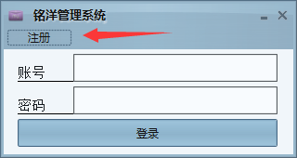

图 1

* 1. 在注册界面依次填写相关资料。店铺至少需要添加一间。确认注册信息无误后， 点击工具栏按钮“确认注册”，如图2所示

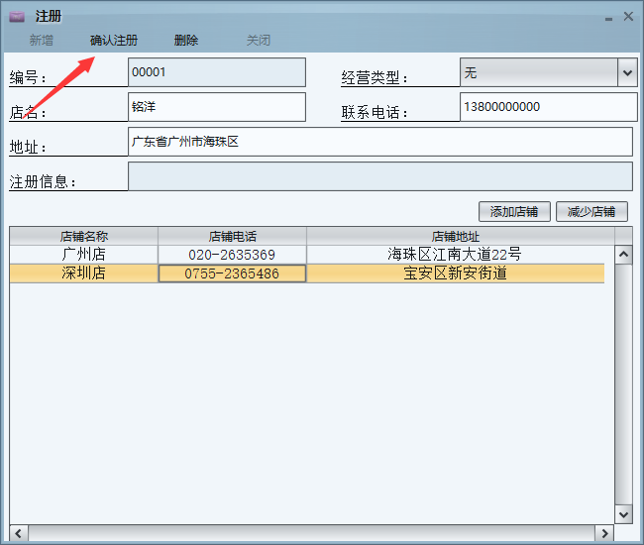

图 2

* 1. 确认注册后， 注意查看提示信息和注册界面上“注册信息”一栏显示的信息。该提示信息是注册后管理员和各个分店收银员账号和密码， 请保存到本地。如图3所示。

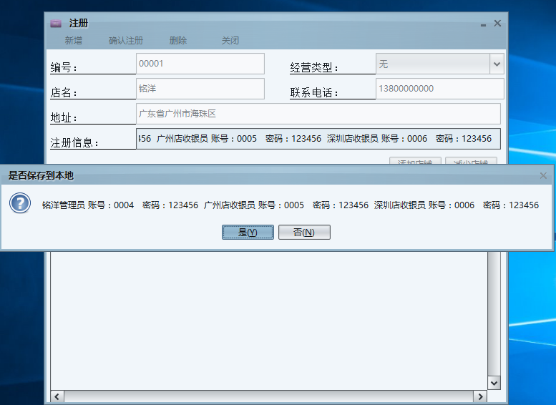

图 3

* 1. 注册成功后， 关闭注册窗口并登录管理员账号。如图4所示， 输入注册后提示的管理员账号和密码， 点击登录按钮。（注册成功后， 系统会默认可以试用一个月， 因此登录时提示余额不足以支付本月费用，直接点击确定后进入系统。）

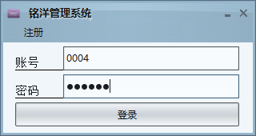

图 4

* 1. 系统主界面， 如图5所示。

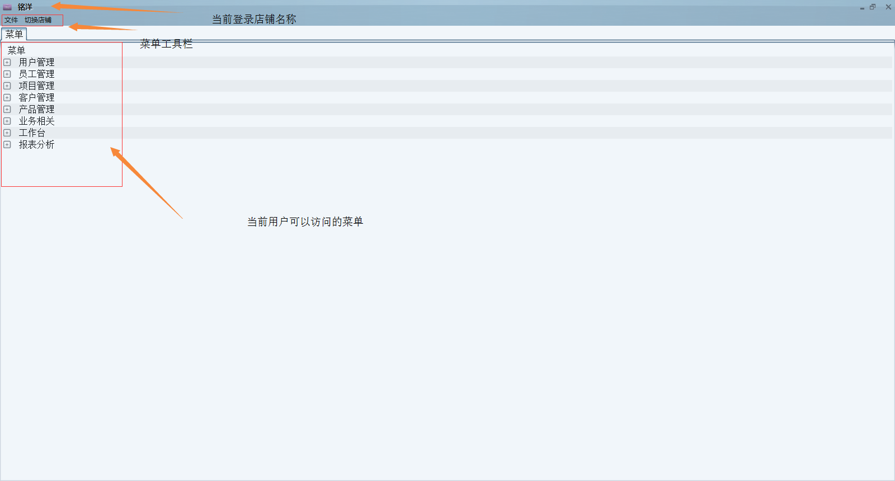

图 5

* 1. 初次登录后， 需要修改管理员以及各个分店收银员的账号和密码。
     1. 点击菜单“用户管理”， 展开子菜单后双击“用户”菜单，如图6所示。

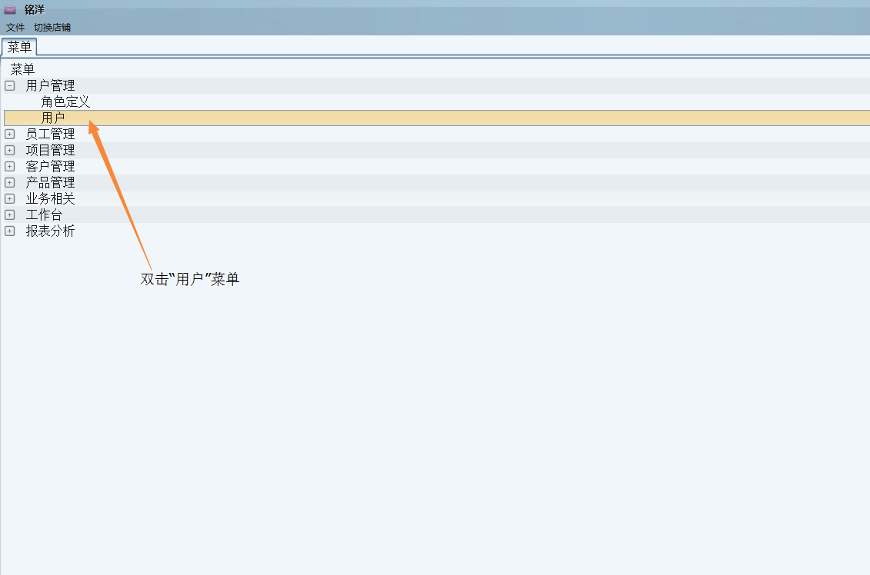

图 6

* + 1. 进入用户查询界面后， 点击工具栏“刷新”按钮， 显示当前店铺下所有的账号， 如图7所示。

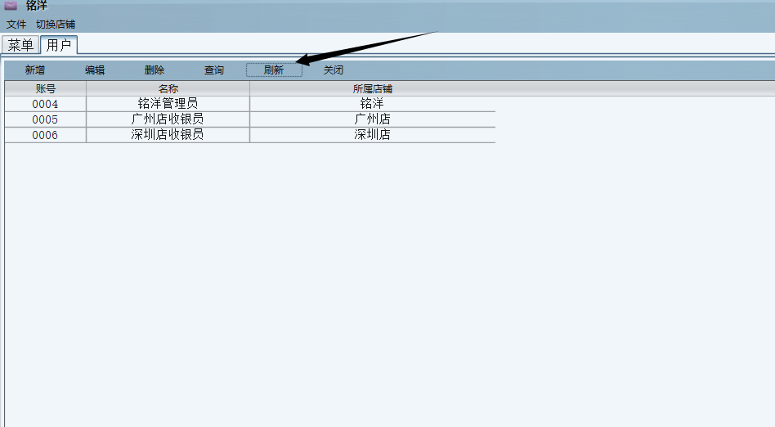

图 7

* + 1. 依次双击用户列表的每一行， 进入到用户资料编辑界面进行修改账号和密码后保存， 如图8所示

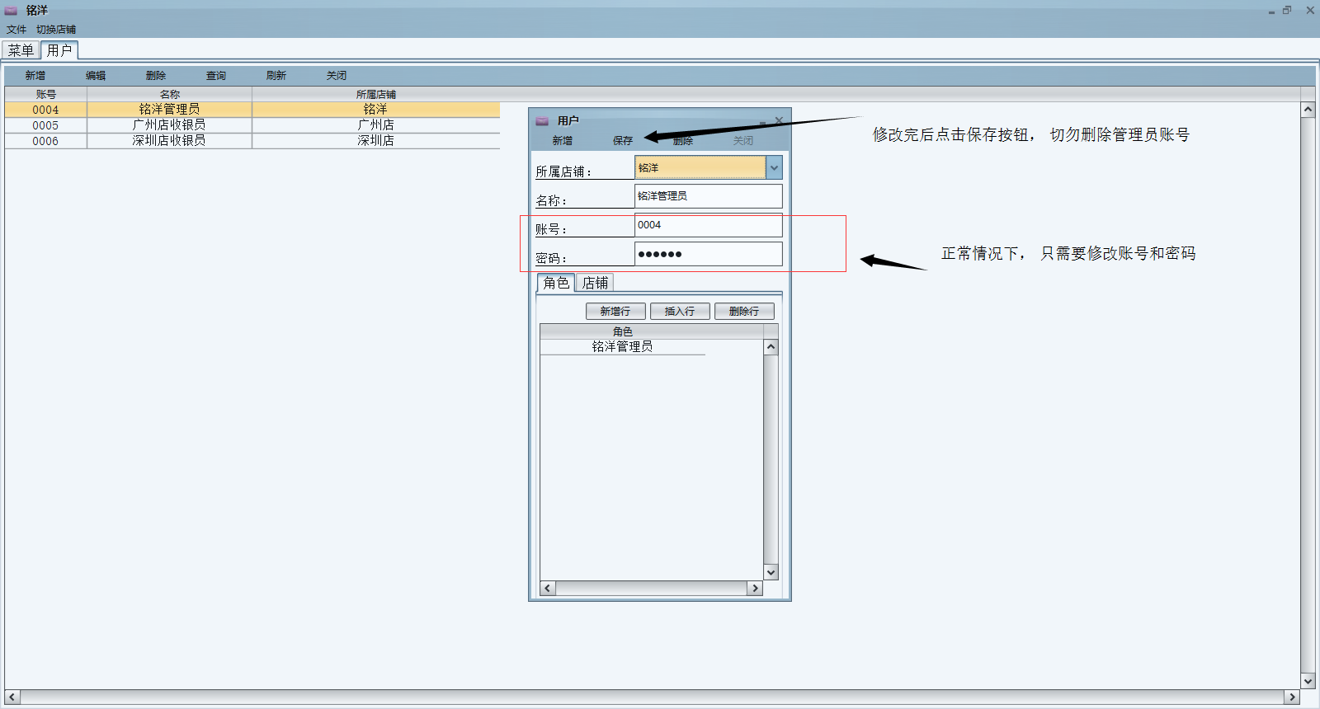

图 8

1. 系统功能详解
   1. 店铺

店铺分为管理类店铺和实体经营店铺。

* + 1. 注册时， 系统会根据注册信息生成一个管理店铺和一个以上的实体店铺。可以通过主界面菜单工具栏里“切换店铺”实现不同店铺之间的切换。如图9所示， 其中“铭洋”属于管理店铺， “广州店”和“深圳店”属于实体经营店。

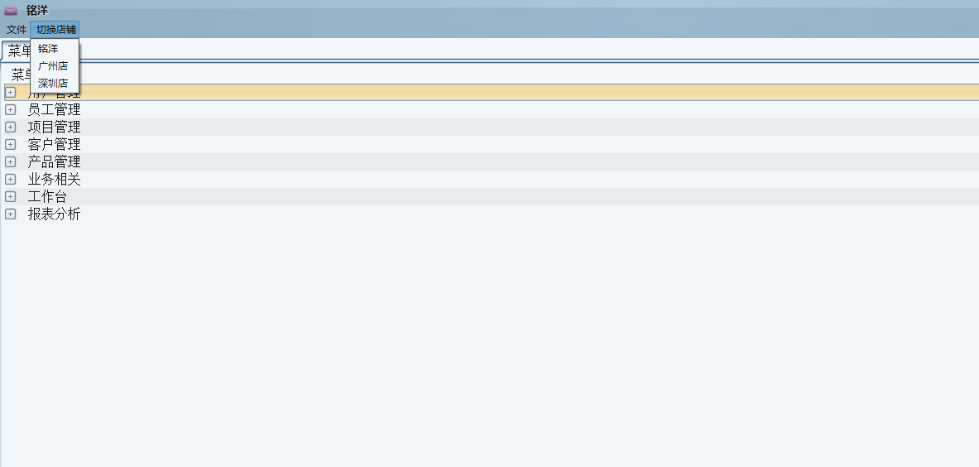

图 9

* + 1. 管理类店铺不能操作业务相关的单据， 只能维护基础数据。且维护的基础数据可以在实体经营店应用。如在“铭洋”管理店里新增了一个项目“项目A”， 则在“广州店”和“深圳店”都可以使用这个项目。而在“广州店”新增一个项目“项目B”则只能在“广州店”使用。
    2. 实体经营店可以操作任何基础数据和业务单据， 如果实体经营店和管理店同时维护了同一个基础数据，则优先考虑当前实体经营店维护的基础数据。
  1. 用户管理
     1. 角色定义

注册时， 系统会在管理店下新增XX管理员和XX收银员两个用户角色。如图10所示

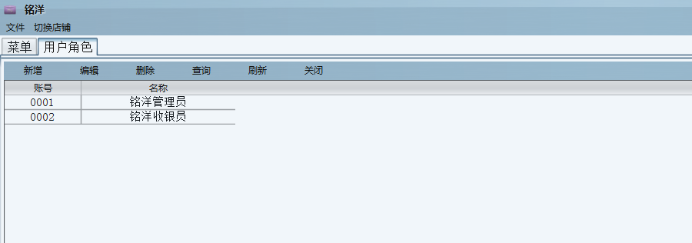

图 10

用户角色主要是用来管理用户的操作权限， 把某一个角色A分配给用户A， 则用户A会拥有角色A下的所有权限。用户角色维护界面如图11所示。左边框是可以分配的权限， 右边框是已分配权限。通过点击中间四个按钮实现权限的增加和减少。

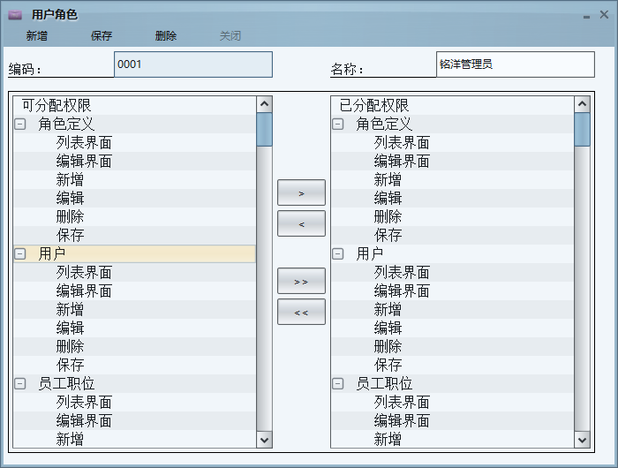

图 11

* + 1. 用户

注册时， 系统会根据注册信息创建一个管理员账号和各个店铺的收银员账号。如图12所示。

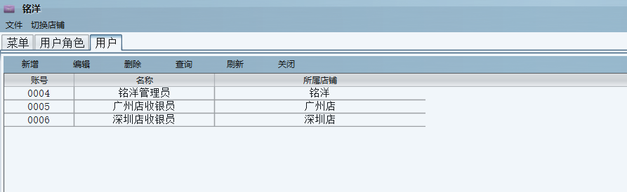

图 12

用户资料编辑界面如图13和图14所示

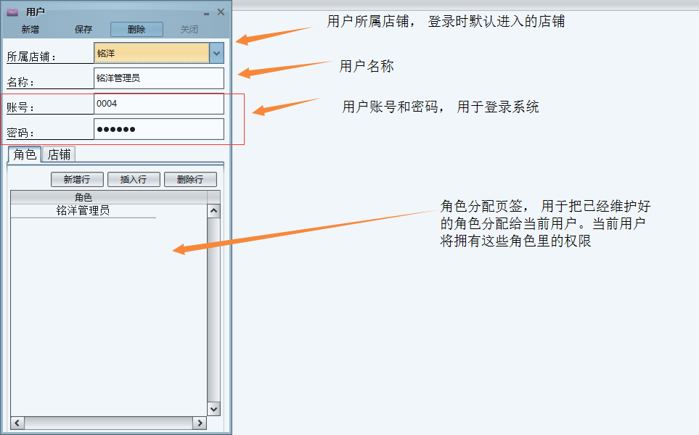

图 13

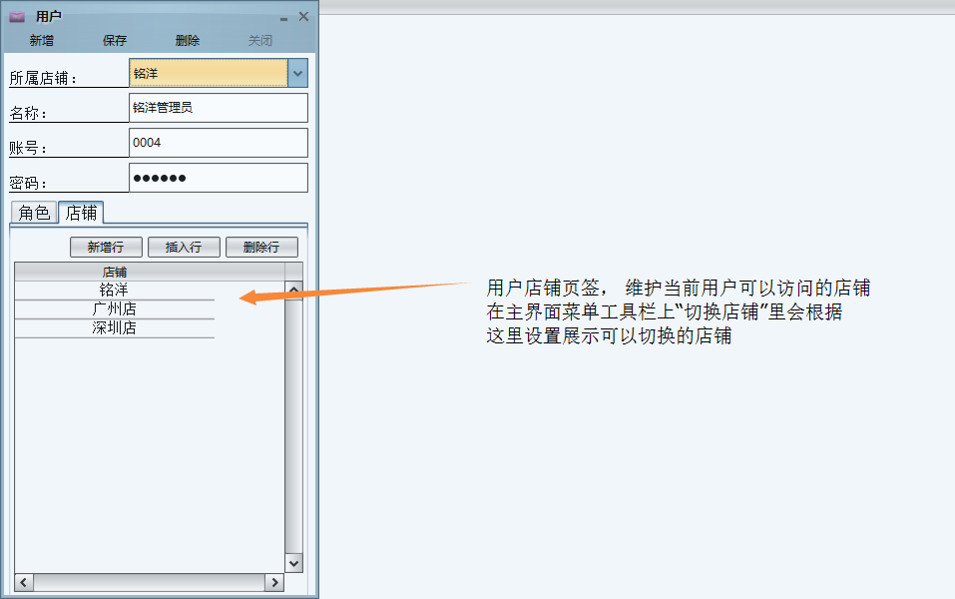

图 14

* 1. 员工管理
     1. 员工职位

注册时， 系统会为每个分店创建三个职位，如图15所示。

职位信息说明

编号：职位序号， 每个店从0001开始自动编号

名称：职位名称

底工资：系统核算工资方式为底工资 + 提成方式 + 补贴。

补贴：生活补贴等

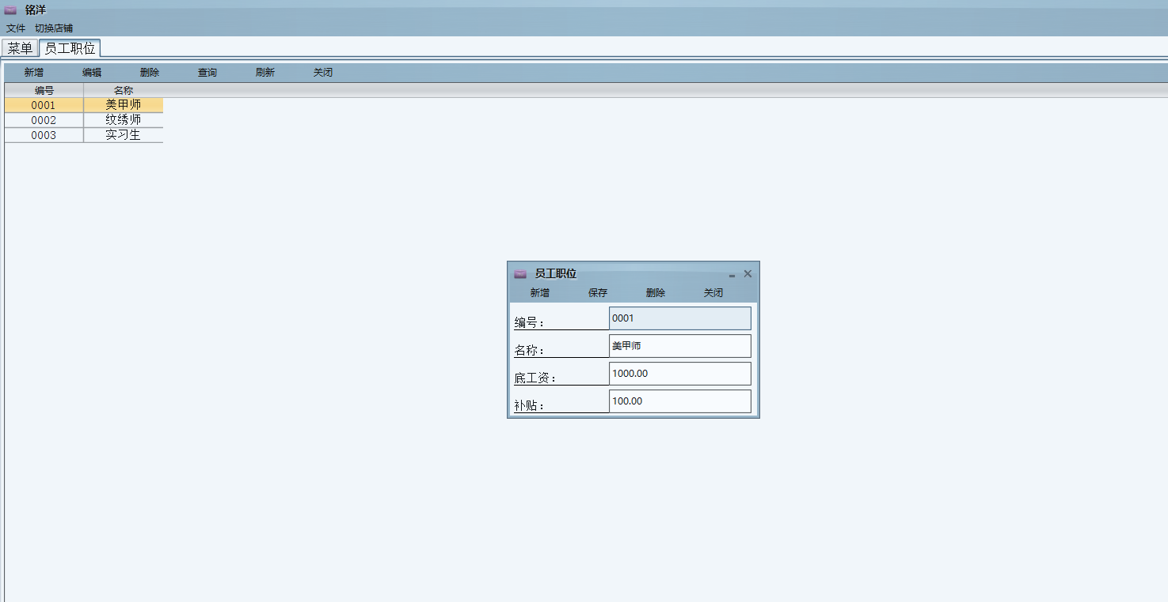

图 15

* + 1. 考勤策略

注册时， 系统会定义每一种考勤策略， 如图16所示

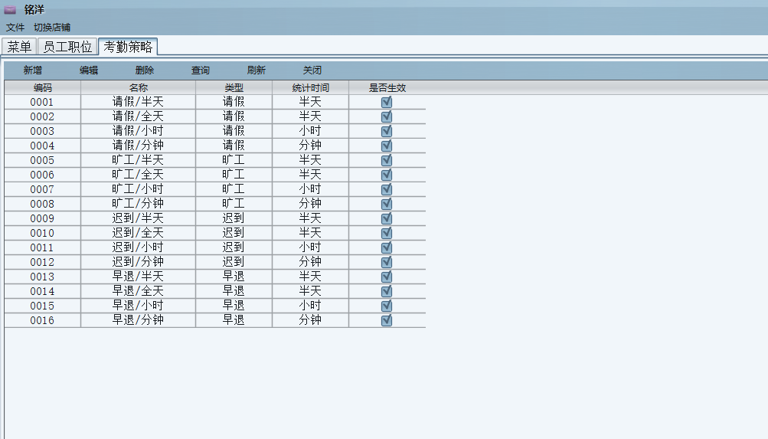

图 16

考勤策略信息说明， 如图17所示

编号：系统自动编号

名称：考勤策略名称

类型：分为请假、旷工、迟到、早退

统计时间：分为半天、全天、小时、分钟

分录信息（通过新增行、插入行、删除行实现分录操作）

职位：对应员工职位

扣取金额：发生当前考勤情况时， 对员工扣取的金额

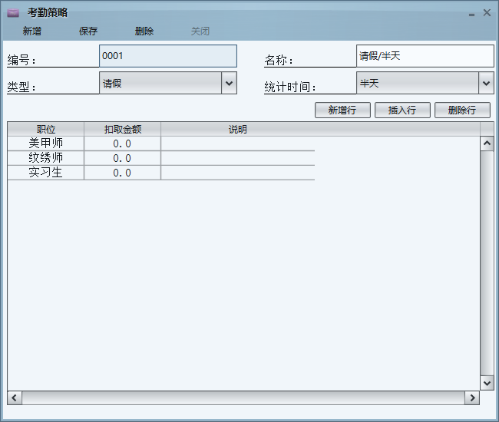

图 17

* + 1. 提成比例

注册时， 系统会为每个分店创建一个提成比例， 如图18所示， 每个职位可以设置不同的提成比例或者按固定金额提成。该设置将在项目和产品销售时引用到

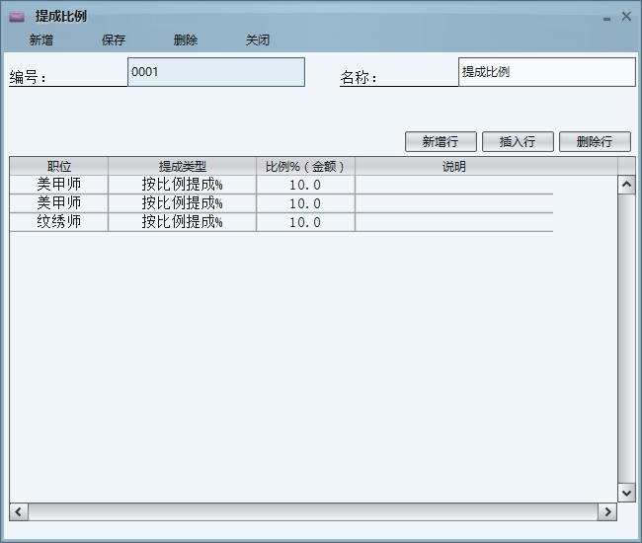

图 18

* + 1. 员工（切换至分店查看）

注册时， 系统会为每个分店每个职位创建一个员工，如图19。

员工信息说明

编号：系统自动编号

名称：员工姓名

职位：对应员工职位， 在核算工资时会根据职位相关设置进行核算

身份证：员工身份证号

生日：员工生日

状态：分为在职和离职， 对已经离职的员工需要设置为离职。

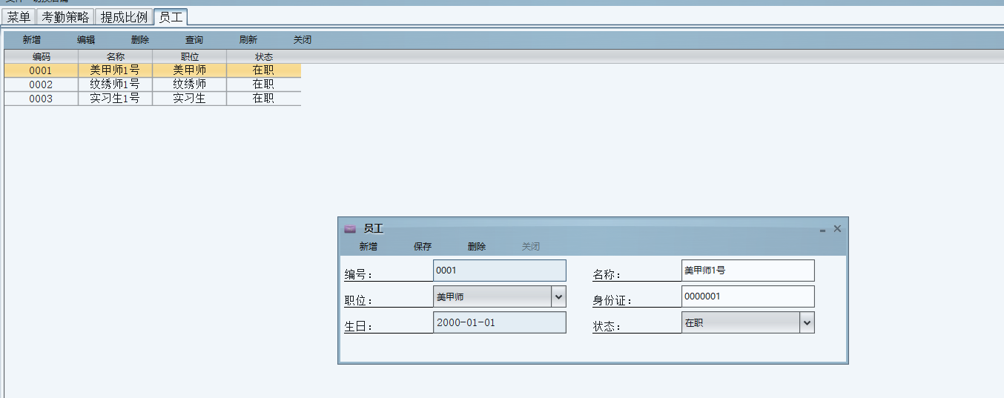

图 19

* + 1. 考勤记录

记录员工考勤情况， 可以实现和各种考勤机对接（需要定制开发）。在员工工资核算里， 会根据考勤情况和考勤策略进行工资扣罚，如图20所示。

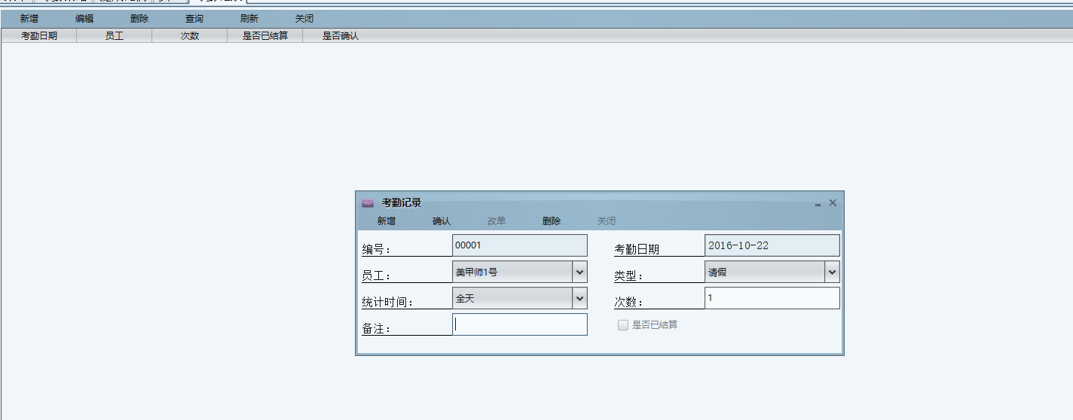

图 20

* + 1. 员工工资单

单个员工结算， 如图21所示。选择需要结算的员工和结算结束日期，系统会自动获取上一次结算日期的下一日作为开始日期。点击“结算工资”按钮进行结算，系统会根据员工负责的服务单和销售单以及考勤记录等进行工资核算。

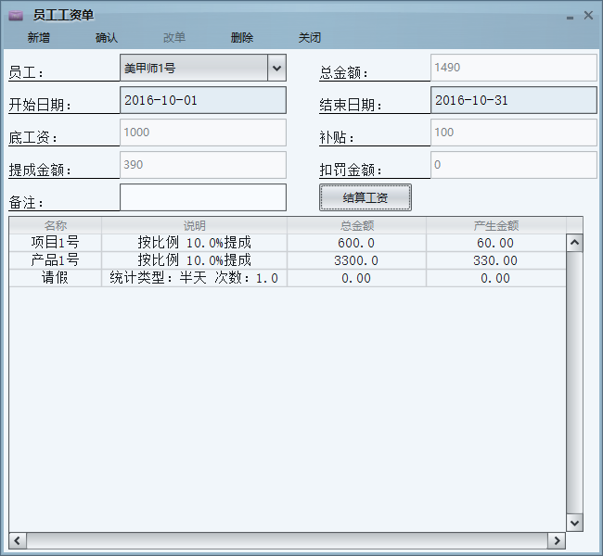

图 21

批量结算， 如图22所示。系统会对当前店铺所有员工的工资进行结算

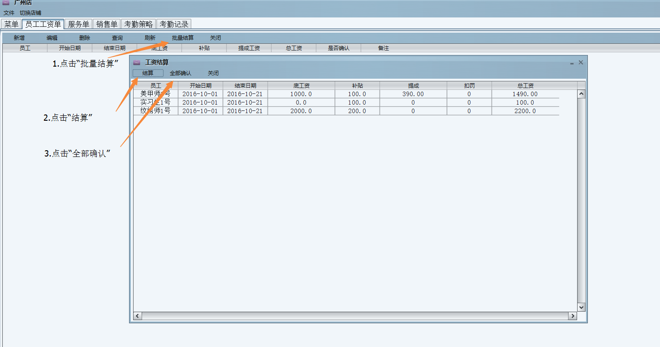

图 22

* 1. 项目管理
     1. 项目类型

主要作用是把项目进行分类， 可以根据该分类进行项目收入等数据的统计， 如图23所示

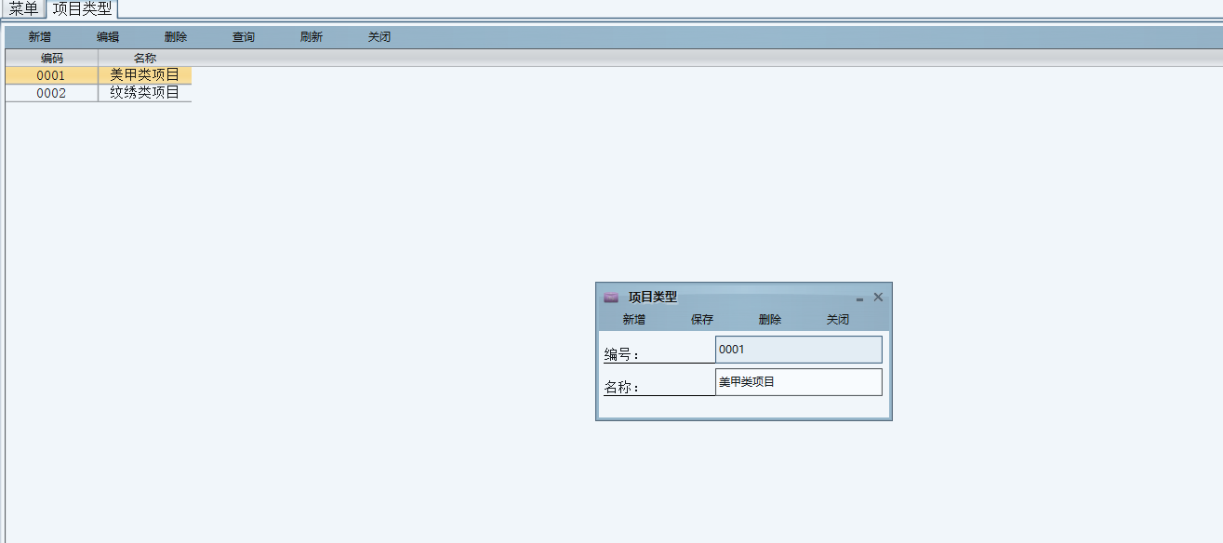

图 23

* + 1. 项目

记录当前点提供的服务项目， 如图24所示。

服务项目信息说明

编号：系统自动编号

名称：项目名称

项目类型：所属类型

默认单价：项目默认单价。如果没有进行单价设置（下面会提到），将获取这里设置的单价

提成比例：管理“提成比例”设置， 用来对员工工资进行提成比例核算

备注：记录这个项目的一些备注信息

是否在用：如果目前店铺不提供这服务， 可以不勾选

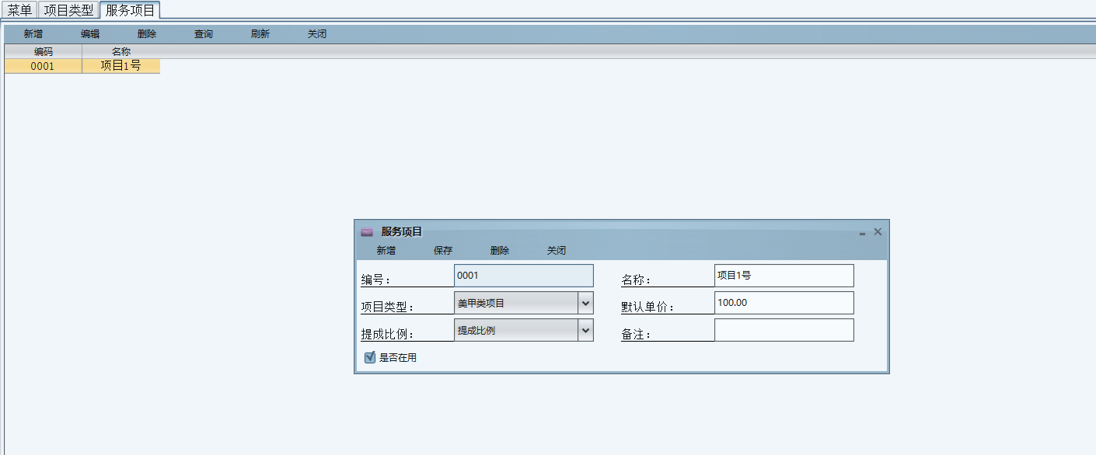

图 24

* 1. 客户管理
     1. 会员类型

注册时， 系统会创建两种会员类型。主要是用来区分客户级别以及折扣等

* + 1. 折扣策略

可以对每种会员类型进行折扣策略设置。新增策略时， 系统会自动把所有项目和产品都添加进去。图25， 26所示， 金卡会员的客户在项目1号收费上是8折优惠， 购买产品1号时， 有7折优惠。

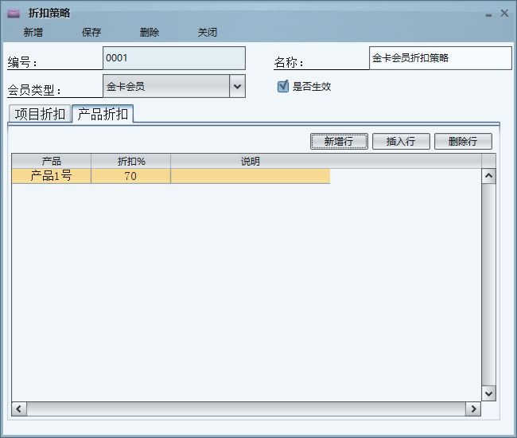

图 25

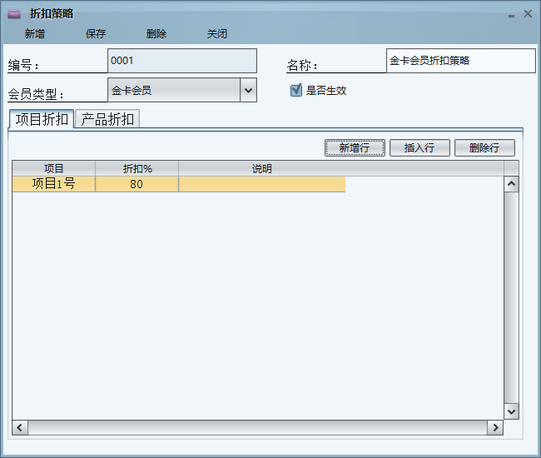

图 26

* + 1. 客户

客户新增保存

点击列表界面或者编辑界面工具栏上的新增按钮， 在编辑界面上维护客户的相关信息后（如果客户时需要办理IC卡的， 还要把客户的IC卡在刷卡机上刷一次）点击工具栏上的保存按钮， 如图27所示

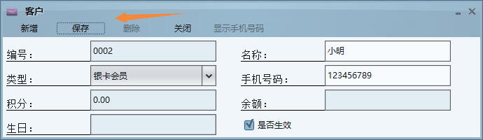

图 27

如果保存前系统没有检测到IC卡， 则会提示， 如图28所示。如果确定不办理IC卡， 则点击“是”；如果需要办理IC卡， 则点击“否”。按照提示操作

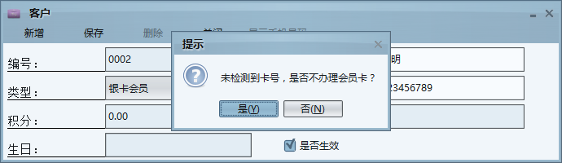

图 28

客户信息说明， 如图29所示

编号：系统自动编号

名称：客户姓名

类型：会员类型

手机号码：客户手机， 为了客户联系方式的保密这里额外为手机号码做了权限。只有赋权了“显示手机号码”按钮权限的用户才能查看手机号码， 但有客户资料修改权限的用户可以修改号码（收银员新增客户时可录入客户手机号码）。

积分：每消费1元积1分

余额：客户当前余额

生日：客户生日

是否生效：如果当前客户已销户， 可以不勾选

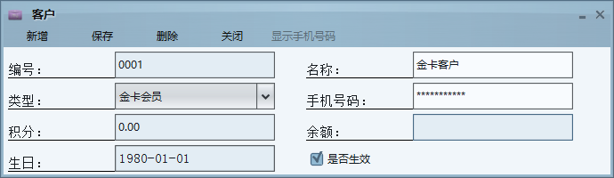

图 29

* + 1. 充值优惠

可以指定时间范围内进行充值优惠， 如图30所示。2016年10月1号到2016年10月7号期间， 充值5000送1000， 充值1000送100。

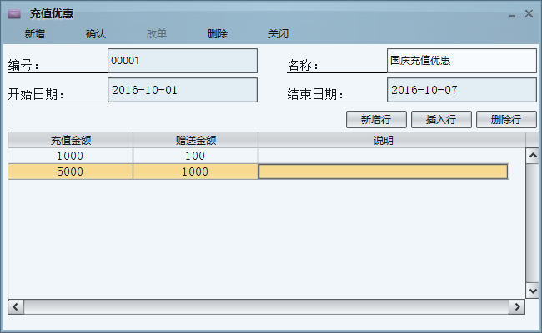

图 30

* + 1. 充值记录

客户充值记录， 如图31所示

编号：系统自动编号

充值日期：客户充值日期， 默认为当天

负责人：负责帮客户充值的员工

客户：充值客户

充值金额：实际收到客户充值的金额

赠送金额：根据充值优惠算出来需要赠送的金额。图29所示， 充值9000满足充值5000送100优惠一次， 充值1000送100优惠4次。因此赠送金额为：1000 + 100 X 4 = 1400， 最后客户余额实际增加了10400元

实际存入：客户余额实际存入金额

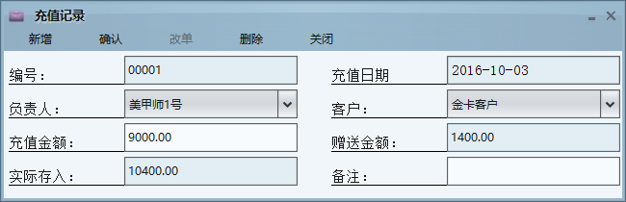

图 31

* 1. 产品管理
     1. 产品类型

主要作用是把项目进行分类， 可以根据该分类进行项目收入等数据的统计， 如图32所示

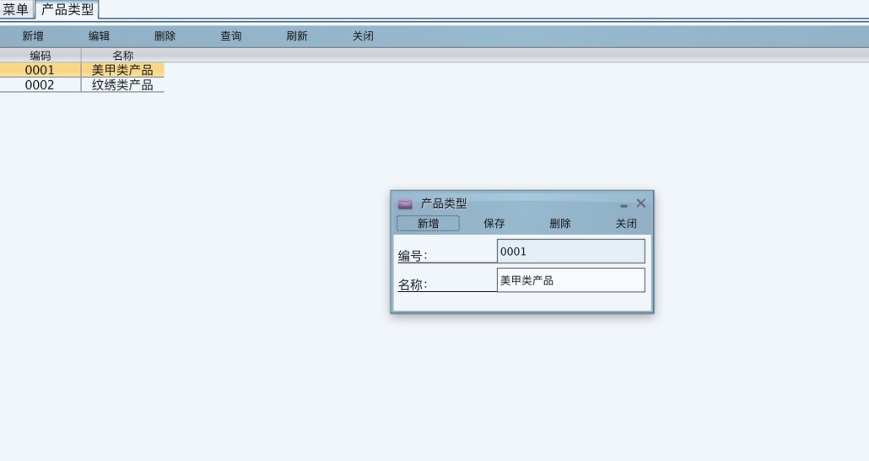

图 32

* + 1. 产品

记录当前可以销售的产品， 如图33所示。

产品信息说明

编号：系统自动编号

名称：产品名称

产品类型：所属类型

计量单位：产品的基本计量单位

规格：产品规格

默认单价：项目默认单价。如果没有进行单价设置（下面会提到），将获取这里设置的单价

提成比例：管理“提成比例”设置， 用来对员工工资进行提成比例核算

是否生效：如果目前店铺已经不销售这个产品， 可以不勾选

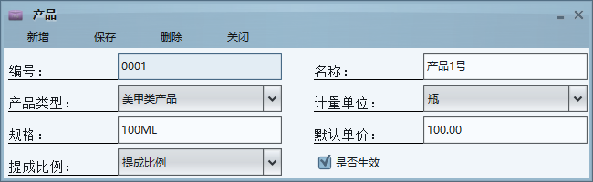

图 33

* + 1. 供应商

供应商信息说明， 如图34所示

编号：系统自动编号

名称：供应商姓名

联系电话：供应商联系电话， 为了供应商联系方式的保密这里额外为手机号码做了权限。只有赋权了“显示手机号码”按钮权限的用户才能查看手机号码， 但有供应商资料修改权限的用户可以修改号码

地址：供应商所在地址

说明：备注供应商的一些信息

是否生效：如果当前客户已销户， 可以不勾选

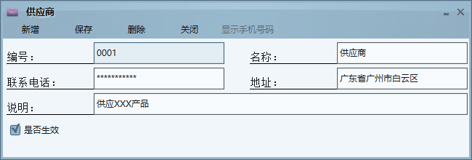

图 34

* + 1. 采购单（需切换至分店操作）

采购单信息说明， 如图35所示

编号：系统自动生成

采购日期：实际采购日期

供应商：采购供应商

产品：采购产品

计量单位：默认带出产品的计量单位

数量：采购数量

单价：采购单价

金额：单价 x 数量

备注：该采购单的说明信息， 可以不填

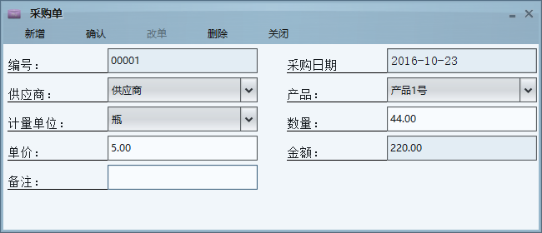

图 35

* 1. 业务相关
     1. 价目表维护（切换至分店， 每间分店价格设置不一样）

可以对每一种项目和产品设置不同的单价。结束日期默认是2030年1月1号， 如果有新的价目表， 则会把上一次的结束日期更新为新价目表开始日期的前一日。

价目表信息说明， 如图36、37所示

编号；系统自动编号

开始日期：价目表生效日期， 包含所选的日期

结束日期：新建价目表时，默认为2030年1月1号。有新的价目表时会把这个结束日期更新为新价目表开始日期的前一天

产品单价分录， 如图36所示

产品：对应销售产品

计量单位：产品的计量单位

单价：销售单价

是否浮动：勾选后， 在做销售单是可以随意改动价格。如果没勾选， 在做销售单的时候， 价格不能修改

项目单价分录， 如图37所示

项目：服务项目

单价：项目单价

是否浮动：勾选后在做服务单的时候可以随意修改单价， 如果不勾选， 在做服务单时，单价不允许修改

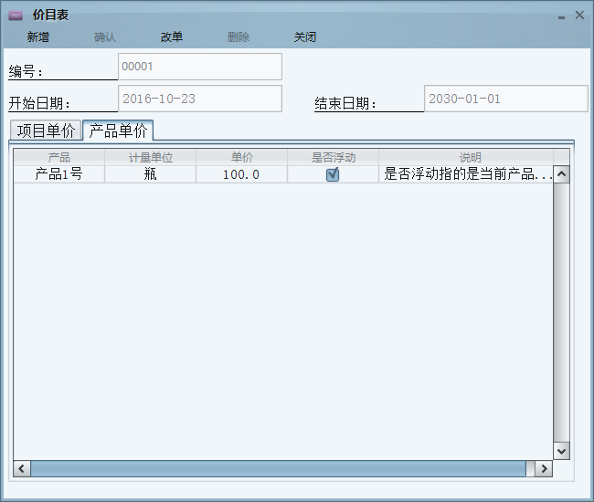

图 36

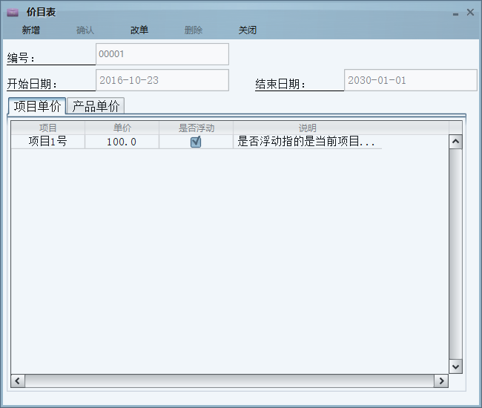

图 37

* + 1. 销售单

记录产品销售情况， 如图38所示

销售单信息说明

编号：系统自动编号

销售日期：实际销售日期

销售员：店铺员工

客户：客户， 可选其他分店的客户

产品：销售产品

计量单位：默认为产品的计量单位。选择其他单位会， 会根据转换系数计算单价和相应的金额

数量：销售数量

单价：从价目表中获取， 如果价目表没维护则获取产品中的默认单价

金额：理论销售金额 = 单价 x 数量

收取金额：实际收取金额

备注：销售单相关备注

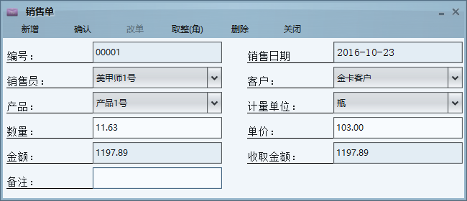

图 38

取整功能说明：取整按钮根据括号里面的提示， 把提示后的金额舍去。如图38所示， 点击“取整（角）”按钮后， 系统会根据理论金额舍去角之后的金额，如图39所示。

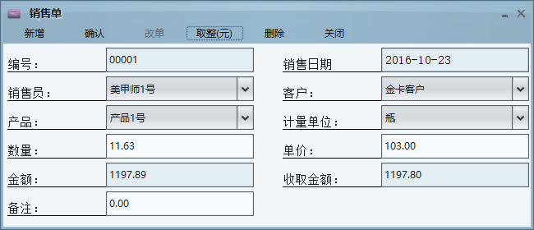

图 39

付款方式选择说明：确认销售单时， 会弹出付款方式选择框， 如图40所示。

选择相应的付款方式后点击确认键。其中如果选择刷会员卡的情况， 客户不能为空且会从客户余额里扣取实际收取的金额数。（如果付款方式是刷会员卡， 那改单时会把实际收取金额返回到客户余额里）

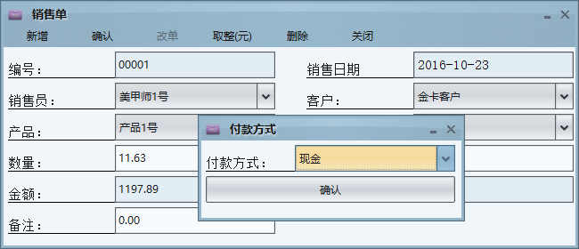

图 40

* + 1. 服务单

记录项目服务情况， 如图41所示。

服务单信息说明

编号：系统自动编号

业务日期：实际服务日期

服务员：负责做这个项目的员工

客户：客户， 可以选择其他分店的客户

项目：服务项目

次数：服务次数

单价：从价目表中获取， 如果价目表没维护则获取项目中的默认单价

金额：理论金额 = 单价 x 次数

收取金额：实际收取金额

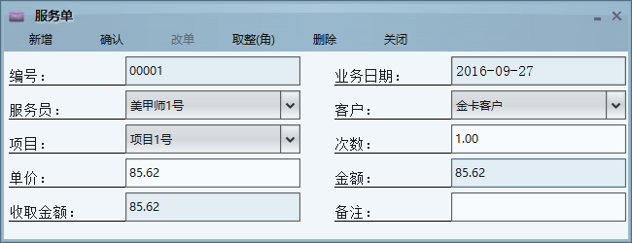

图 41

取整功能和付款方式功能和销售单一样

* 1. 工作台
     1. 前台收银， 如图42所示。前台收银登录时， 将默认打开该页面

集合了新增客户、修改客户、客户充值以及服务单销售单等日常收银需要操作的功能。详细解释请看图43-46

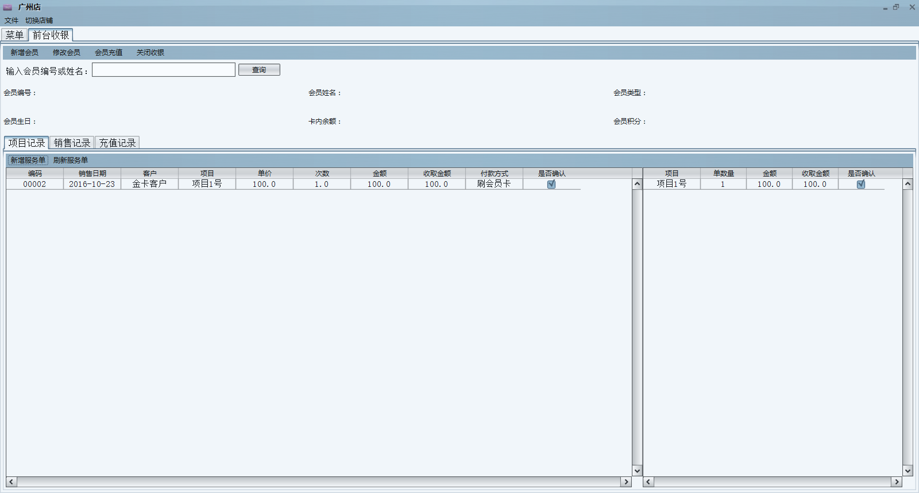

图 42

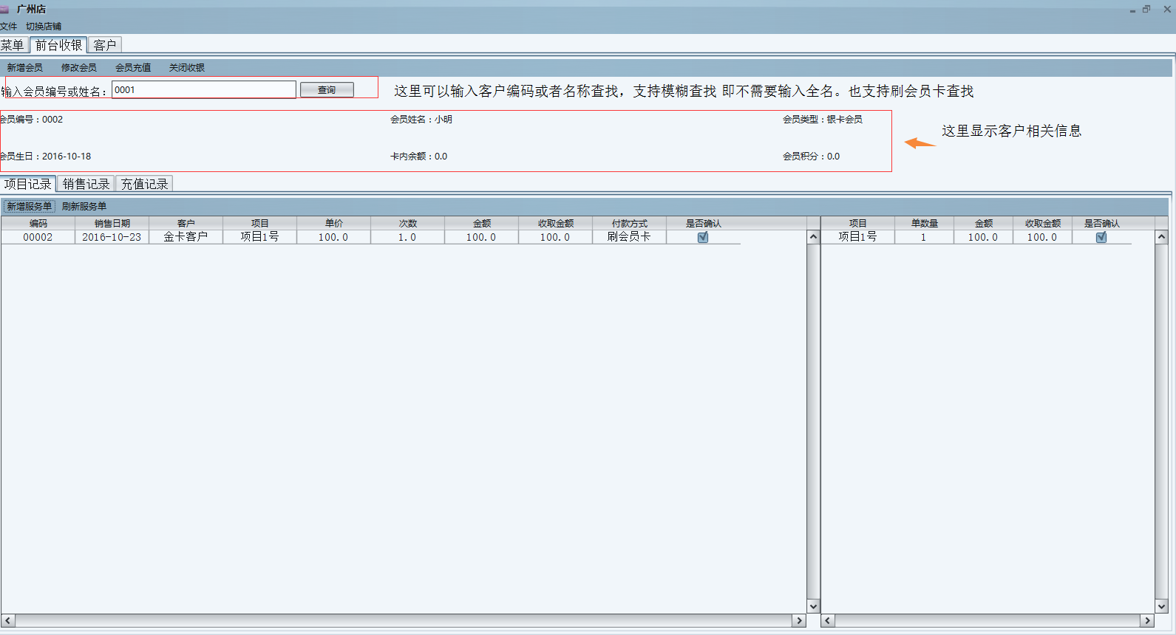

图 43

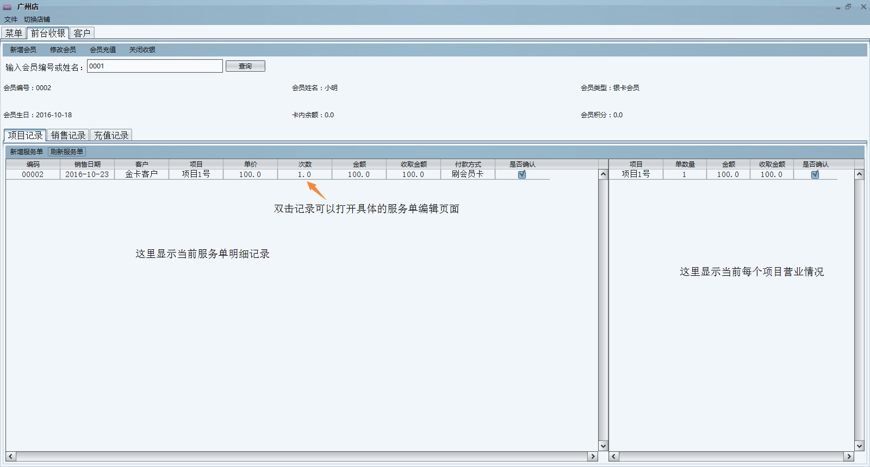

图 44

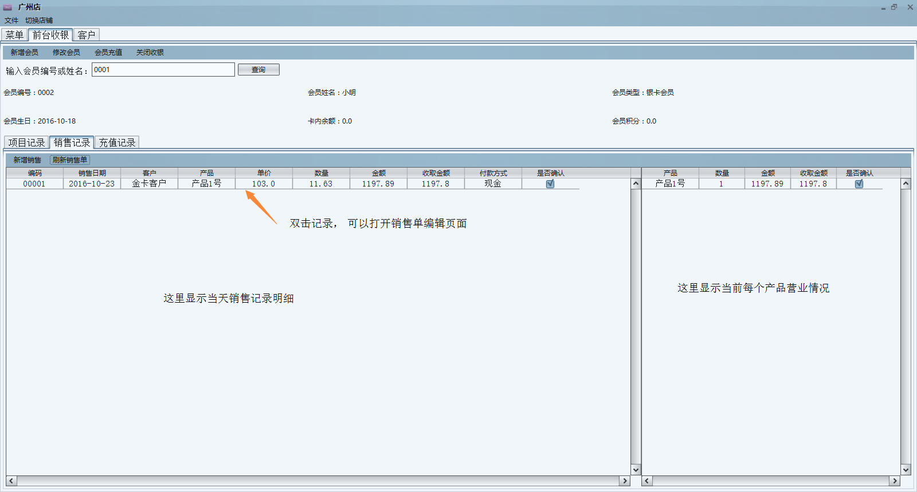

图 45

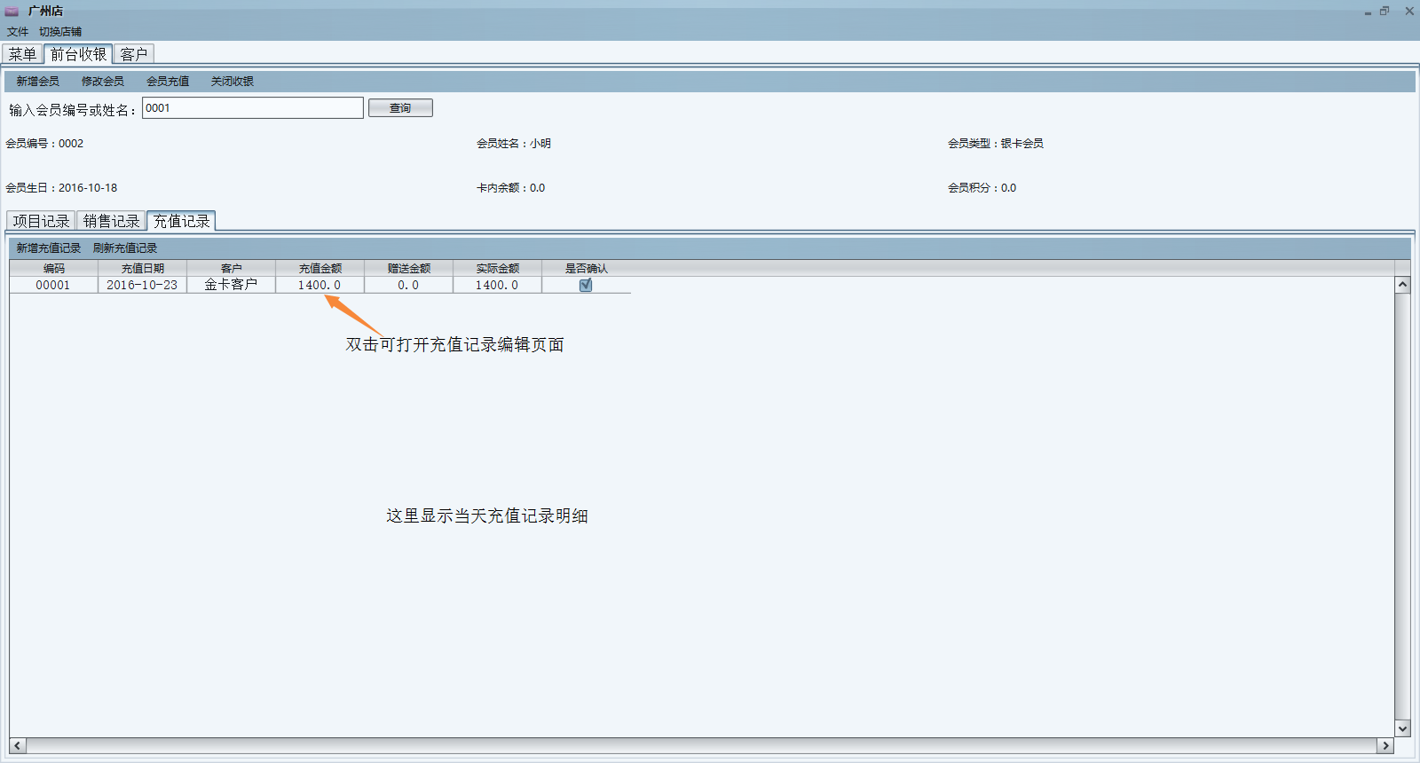

图 46

* 1. 报表分析

1. 设备集成
   1. 刷卡机：系统已集成了IC卡刷卡机。建议使用图47所示的刷卡机（USB接口）。

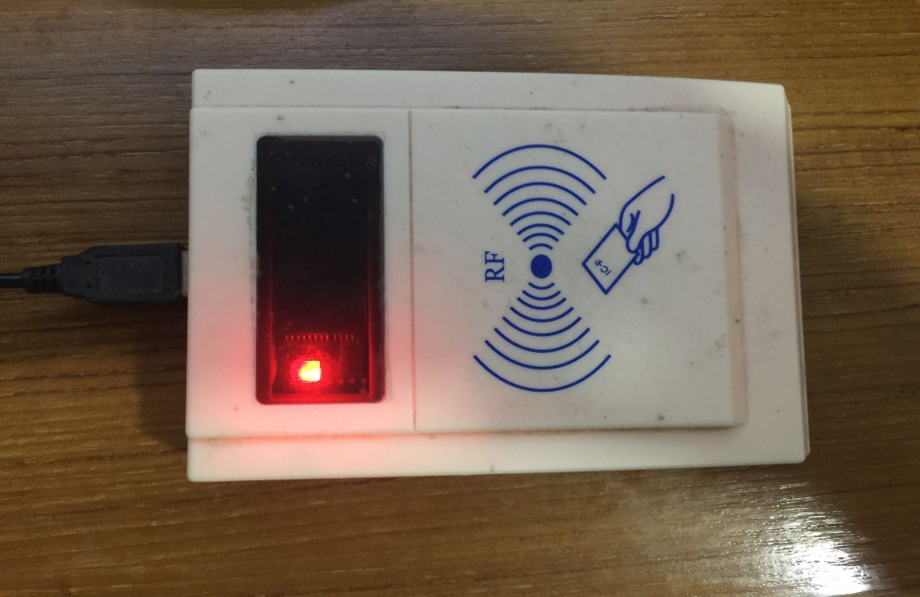

图 47

* 1. 小票打印机：系统已集成小票打印机， 需要使用打印机的用户请联系客服或开发人员添加相应的打印模板。
  2. 钱箱：需要和小票打印机结合使用， 需要使用的用户请联系客户或开发人员。
  3. 其他设备：需要集成其他设备的， 可以联系开发人员定制

备注说明：

* 管理店铺（如铭洋店）只能维护基础资料， 不能参与业务单据的数据录入。管理店铺维护的基础资料可以被其分店使用
* 实体店（如广州店和深圳店）， 既能维护基础资料也能参与业务单据的数据录入。实体店维护的基础资料只能在当前分店内使用
* 所有基础资料一旦保存引用后， 不能删除！否则会导致相关业务单据出错。